执行摘要
2026 年，全球迎来一项重要里程碑：据统计，已有超过 10% 的海洋区域纳入保护或养护范围，高于 2025 年的 8.6%。然而，当前进展与 “到 2030 年保护和养护至少 30% 海洋” 的全球目标（30×30）仍存在巨大差距。按照现阶段的历史推进速率推算，2030 年全球海洋保护占比仅可达到约 15%，仅完成目标的一半。海洋保护与养护区域的范围持续拓展，但保障其有效落地实施的各项配套条件尚未同步配齐。经评估，仅有 3.5% 的海洋被认定实现有效保护。落实管护，是距离 2030 年目标剩余4年间最核心的挑战。随着保护目标的雄心不断提升，各国应继续加快划定保护区域，同时确保这些区域实现有效管理、资金保障与执法监管，达成公平治理，并取得可量化成效。SkyTruth研究所为本报告开展的全新分析，依托海洋保护研究所的数据表明：虽然重点海洋生境在书面层面的保护比例相对较高，但仅有一小部分经评估认定实现了有效保护。数据显示，33% 的红树林已列入保护范围，其中仅 0.3% 实现全面或高度保护；海草床的两项占比分别为 34% 和 1.1%；温水珊瑚有 47% 位于保护区内，但实现全面或高度保护的比例不足 10%。
公海的管护落实缺口更为突出：当前公海的受保护面积不足 2%，经评估发现，实现全面或高度保护的面积则不到 1%。
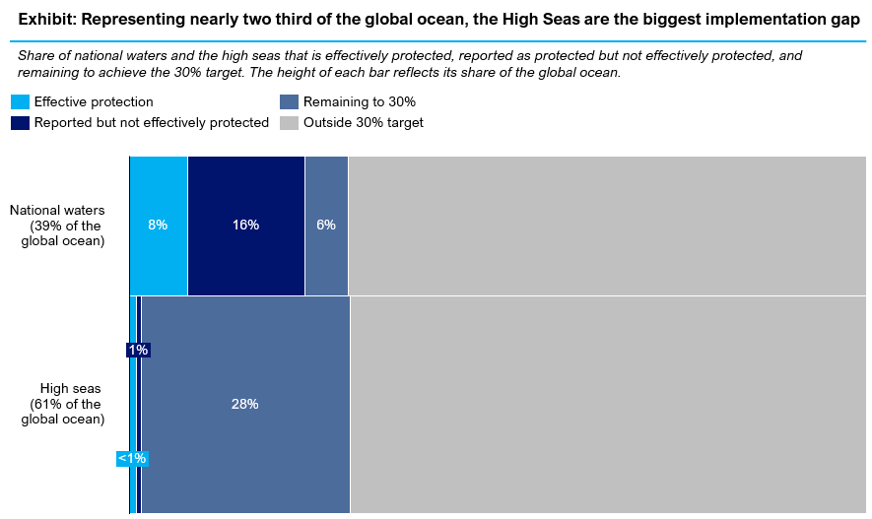
Exhibit: Representing nearly two third of the global ocean, the High Seas are the biggest implementation gap
图示：公海占全球海洋近三分之二，是最大的落实缺口

Share of national waters and the high seas that is effectively protected, reported as protected but not effectively protected, and remaining to achieve the 30% target. The height of each bar reflects its share of the global ocean.
各国管辖海域与公海中已实现有效保护、据报已纳入保护但尚未实现有效保护，以及距离 30% 目标仍有待完成的海域占比；各柱高度反映其占全球海洋的份额。

Effective protection
有效保护

Reported but not effectively protected
已申报保护但未实现有效保护

Remaining to 30%
距 30% 目标待完成

Outside 30% target
超出 30% 目标范围

National waters (39% of the global ocean)
各国管辖海域（占全球海洋 39%）

High seas (61% of the global ocean)
公海（占全球海洋 61%）
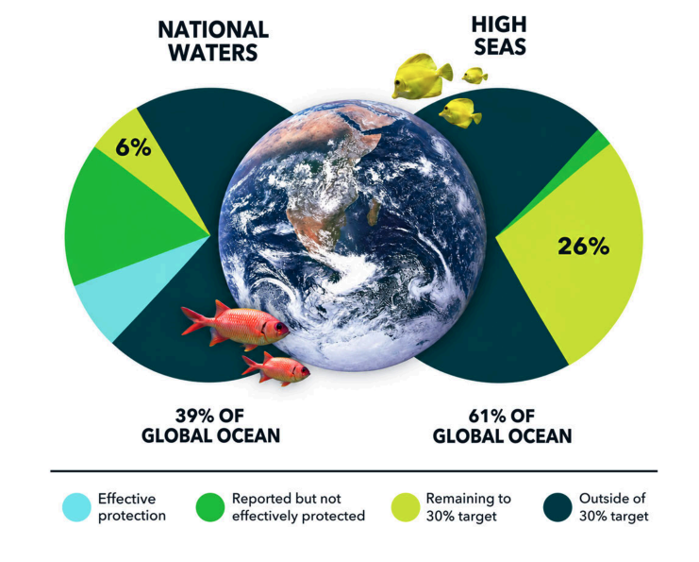
NATIONAL WATERS
国家管辖海域
HIGH SEAS
公海
39% OF GLOBAL OCEAN
占全球海洋面积的 39%
61% OF GLOBAL OCEAN
占全球海洋面积的 61%
Effective protection
有效保护
Reported but not effectively protected
已上报但未得到有效保护
Remaining to 30% target
距 30% 目标仍需完成的部分
Outside of 30% target
超出 30% 目标范围的区域
各国实践表明，有效保护具备可行性，但仅划定保护区远远不足。智利、帕劳及其他地区的案例证明，海洋保护若得到有效治理、长期资金、社区主导、执法与监测的支持，便能够取得成效。
目前，近半数的沿海国家已制定量化的 2030 年国家海洋保护目标，但目标承载的保护愿景，不仅要落地实施，更要实现超出目标预期的管护成效。依据各国现有目标测算，至 2030 年，各国领海保护占比有望达到 [26]%，但不少国家尚未将上述承诺转化为有效保护。在设定 2030 年量化目标的国家当中，四分之一尚未对本国任何海域开展保护或养护；近半数国家的海域保护率仅为 5% 及以下。
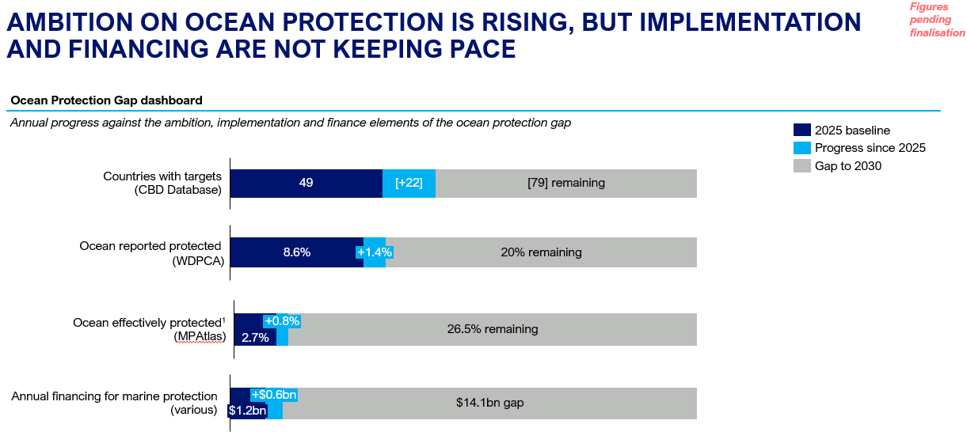
AMBITION ON OCEAN PROTECTION IS RISING, BUT IMPLEMENTATION AND FINANCING ARE NOT KEEPING PACE
海洋保护的目标雄心不断提升，但落实行动与资金保障未能同步跟进

Ocean Protection Gap dashboard
图表

Annual progress against the ambition, implementation and finance elements of the ocean protection gap
海洋保护差距中，目标雄心、落实行动与资金维度的年度进展

2025 baseline
2025 年基准值

Progress since 2025
2025 年以来新增进展

Gap to 2030
距 2030 年目标缺口

Countries with targets (CBD Database)
已制定目标的国家，数据来自《生物多样性公约》数据库

49，[+22]，[79] remaining
49 个，新增 22 个，剩余 79 个待完成

Ocean reported protected (WDPCA)
已申报保护的海洋面积（世界保护区数据库）

8.6%，+1.4%，20% remaining
8.6%，新增 1.4%，剩余 20% 待达标

Ocean effectively protected¹ (MPAtlas)
实现有效保护的海洋面积，数据来自海洋保护区地图集

2.7%，+0.8%，26.5% remaining
2.7%，新增 0.8%，剩余 26.5% 待达标

Annual financing for marine protection (various)
海洋保护年度资金投入，数据来源多渠道

$1.2bn，+$0.6bn，$14.1bn gap
12 亿美元，新增 6 亿美元，缺口 141 亿美元

Figures pending finalisation
数据待最终核定

有效保护与养护能够带来可观的经济收益。此前分析表明，到 2050 年，渔业资源改善、海岸防护以及受到养护的蓝碳生态系统，每年至少可创造 850 亿美元的潜在经济收益。与此同时，管护不力也会造成可量化的经济损失。据估算，全球非法、未报告和无管制捕捞活动每年带来 235 亿美元的损失；欧洲海域（包括多处海洋保护区范围内）的底拖网捕捞产生的环境成本，每年最高可达 160 亿欧元。
据估算，海洋保护当前年度资金投入约为 18 亿美元，仅为落实 30×30 目标所需资金的十分之一。各国政府每年用于补贴有害海洋活动的资金达 220 亿美元，而海洋养护的年度投资额仅相当于该笔年度补贴中一个月的额度。要填补资金缺口，既要加大国内资金投入，也需要国际资金、慈善资金与私人资本共同予以支持。
《公海条约》为扭转这一态势提供了最明确的契机。 该条约已于 2026 年 1 月生效，目前已有94个政党批准该条约。 条约首次建立全球机制，可在占海洋总面积 61%、位于国家管辖范围以外的海域设立区域管理工具，海洋保护区亦包含在内。若公海保护工作无法快速取得进展，30×30 目标几乎没有实现的可能。多边合作环境纷繁复杂，国家管辖范围以外区域生物多样性（BBNJ）协定的生效是一大亮点，为开展建设性协作创造了现实机遇。
实现有效保护具备可行性。投入资源搭建落地实施所需的各类支撑条件，将决定 30×30 目标能否取得实质性管护成效，抑或仅仅停留在纸面保护层面，这些条件包括：
- 长期稳定的资金保障。长期稳定的资金支持，对于管护、监测、执法以及社区主导的管护工作至关重要。国内资金需承担大部分常态化管护成本，这就要求各国财政部长将海洋保护摆在更优先的位置；与此同时，国际资金、慈善机构与私营部门同样需要发挥相应作用。
- 开放数据与透明度。可公开获取的数据、监测体系及公开报告，是落实问责、开展执法与科学决策的关键。
- 公平、包容及人权导向的工作机制。高效的保护与养护工作，必须尊重并保障原住民族与地方社区的合法权益、领导作用、知识体系及管护实践。
- 有效管理与执法。各类保护与养护区域需明确管护目标、配备完善的管理方案、建立有效的合规体系并具备充足的机构履职能力，切实将各项保护措施落到实处。
《生物多样性公约》第十七次缔约方大会与 BBNJ 协定首次缔约方大会，必须成为推动海洋保护从愿景目标转向落地实施的关键转折点。我们明晰有效保护与养护的核心内涵，且已有越来越多的研究证实，海洋保护行动带来的长期生态、社会与经济效益，将远超其投入成本。各国政府应借此契机，强化本国保护承诺、落实长期管护的稳定资金、调整有害补贴的资金流向，为依据 BBNJ 协定建成首批有效化管理的公海海洋保护区筑牢基础。评判保护工作成效的标准，不再局限于宣布划定的保护海域面积，而是取决于真正实现有效保护、系统养护、资金保障，且能切实造福人与自然的海洋实际管护面积。

SkyTruth研究所依托保护星球平台中关于已申报保护情况的数据、海洋保护研究所海洋保护区地图集的全面 / 高度保护区数据，以及联合国环境规划署世界保护监测中心和全球红树林观测平台提供的生境范围图层开展本次分析。如需完整方法说明及数据源清单，请参阅脚注XX
保护星球平台、海洋保护区地图集。 公海占全球海洋面积近三分之二，若无公海保护，30×30 目标便无从实现。首批公海海洋保护区，将成为一块试金石，检验各国能否将保护愿景转化为海上行之有效的管护措施。关键在于，早期公海海洋保护区提案必须配齐保障管护实效的各项条件，防止重蹈各国管辖海域存在管护缺口的覆辙。公海领域再也不能变成新一代 “纸面保护区”。
基于向世界保护区数据库/保护星球平台上报的保护数据
携手护海运动，《海洋保护缺口》，2025
Agnew et al.，2009
Katherine D. Millage, Juan Mayorga, Sara Orofino, Trisha B. Atwood, Alan M. Friedlander, Louise S.L. Teh, Maria L.D. Palomares, U. Rashid Sumaila, Enric Sala，《欧洲底拖网捕捞的价值》，《海洋与海岸管理》，第 278 卷，2026
本报告使用 “公海条约” 作为《〈联合国海洋法公约〉下关于国家管辖范围以外区域海洋生物多样性的养护和可持续利用协定》的简称，该协定又称 BBNJ 协定或公海条约。本报告注意到，BBNJ 协定的适用范围涵盖全部国家管辖范围以外区域，包括海床和水体。选用该表述旨在方便广大读者理解，并不代表对 BBNJ 协定各项组成部分或原则有所侧重。
数据截至报告发布之时
本报告所列各项条件，是保障单个保护区达成预设保护成效的核心要素，但并未涵盖在系统层面实现目标 3 所需的全部要件，包括生态代表性、生态连通性，以及对生物多样性与生态功能重点区域的有效覆盖。

